МБДОУ « Детский сад «Юлдуз»

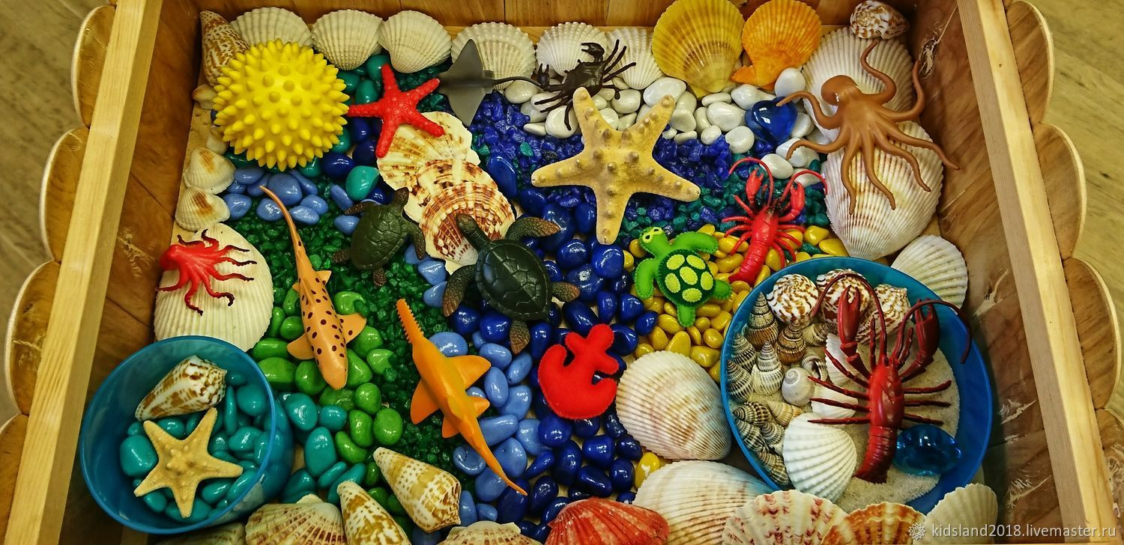

***Средняя группа №1 «Карамельки»***

Воспитатель: Абдурагимова Хадижат И.

Цель: создание условий для формирования знаний детей об окружающем мире.

Задачи: с помощью разнообразных методов и приёмов оптимизировать работу с детьми средней группы по формированию знаний об окружающем мире; обобщить и расширить знания детей о водных ресурсах нашей планеты; развивать у детей любознательность, познавательный интерес, память, речь, творчество, воображение.

Участники **проекта**: дети средней группы, родители, воспитатель.

Актуальность:

Кругозор детей расширяется от предметов, с которыми они сталкиваются в ближнем окружении. И задачей воспитательно - образовательной работы является - помочь раскрыть перед детьми средней группы удивительный многообразный мир природы.

Ожидаемые результаты  **проекта.**

• владеть понятиями «**морские ракушки**», «сувениры из моря»

• иметь представление о взаимосвязи деятельности человека и окружающей среды;

• сформировать первоначальные навыки экологически грамотного поведения в природе;

Срок реализации **проекта**: с 25.01.2021. по 30.02.2021.г

Вид проекта: краткосрочный.

Срок проведения: 1 неделя.

Участники проекта: Дети, родители, воспитатель средней группы.

План тематической недели «Морские тайны»

В течение всей недели в гости к детям приходит Русалочка (кукла или переодетый взрослый). Русалочка принимает участие в занятиях, играх, беседах и наблюдениях.

проведения тематической недели

|  |  |  |  |
| --- | --- | --- | --- |
| Дни недели | Содержание деятельности | | |
| Утро | День | Вечер |
| Понедельник | Беседа «Моря бывают разные» | Занятие по развитию речи.«Путешествие по морским глубинам» | Просмотр слайд-шоу «Моря планеты Земля». Чтение рассказов о море из книги «Экологические сказки» . Загадывание загадок. |
| Вторник | Консультация для родителей «Что такое коллекция?» | Выступление родительницы Абдурагимовой П.Ш. «Польза коллекции» | панно «морской пейзаж» |
| Среда | Беседа «Всё о ракушках» | Занятие по ознакомлению с окружающим миром №Всё о ракушках» | Физкультурный досуг «Морская школа юнг» |
| Четверг | Школа ЮНГ | Занятие по физкультуре | Подвижные игры «Водяной», «Построй плот», эстафеты по «извилистой дорожке» |
| Пятница | Коллективная работа «Золотая рыбка» | Занятие по рисованию | Чтение сказки «О рыбаке и рыбке» |

**1день**

**Беседа на тему: «Моря бывают разные»**

Цель: дать детям представление о том, что на земле существует много морей. Каждое море имеет своё название и характерные особенности (тёплое,  холодное море). Продолжать знакомить детей с глобусом. Развивать любознательность, речь, память.

Ход беседы

В групповую комнату входит Русалочка.

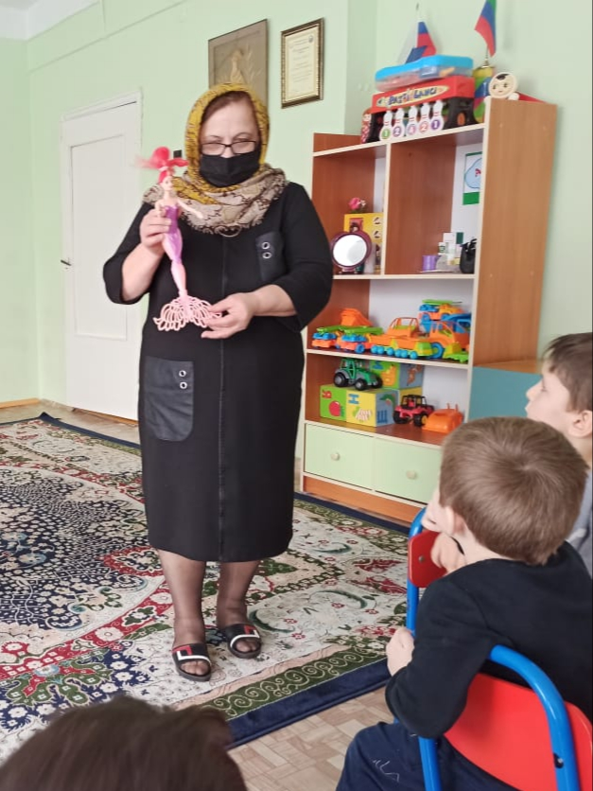

Русалочка: Здравствуйте, ребята! Вы меня узнали? Да, я Русалочка из сказки Ганса Христиана Андерсена. Как я рада, что оказалась в детском саду! Я хотела бы у вас немного погостить! Вы не против ребята? (ответы детей) Думаю, мы подружимся!

Воспитатель: Конечно, Русалочка! Наши дети очень гостеприимны, и умеют дружить по настоящему!

(Русалочка замечает аквариум)

Русалочка: Ой, а у вас тоже есть море! Я так его люблю! Только оно почему-то совсем маленькое?!

Воспитатель: Что ты Русалочка! Это не море. Ребята, скажите, пожалуйста, Русалочке, как называется это «море»?  (Аквариум)

Русалочка: Ребята, а что такое – аквариум? (Домик, где живут рыбки)

Русалочка: А я подумала, что увидела какое-то новое море, которое ещё не знаю. А вы, ребята, какие моря знаете? (Чёрное)

Русалочка: Вы знаете только одно море?! Но на земном шаре существует много других морей! У них очень интересные названия!

Воспитатель: Ребята, а давайте сами попробуем отыскать эти моря на нашем глобусе!

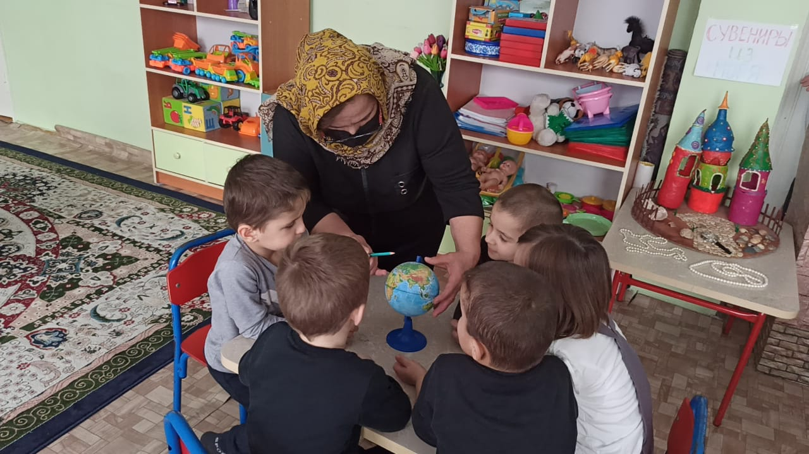

А Русалочка нам поможет. (Дети вместе с воспитателем, и Русалочкой рассматривают глобус, находят очертания морей, и их названия Чёрное море, Средиземное, Каспийское, Красное, Японское, Балтийское и т.д.) (Воспитатель даёт краткое объяснение, почему так называется то, или иное море).

Русалочка: Вот как много морей мы с вами нашли! Некоторые из этих морей очень холодные, а некоторые очень тёплые. Например, Красное море, которое находится рядом с Африкой. Ах! Как я люблю плавать в нём! А какие необыкновенно красивые рыбки живут в этих морях!

Воспитатель: Русалочка, ты так много знаешь о морях! А чем же мы будем заниматься с детьми в течение этой морской недели?

Русалочка: Нас ждут увлекательные встречи. Мы познакомимся с морскими обитателями, будем рисовать их, слушать рассказы и сказки о море и, конечно же, играть!

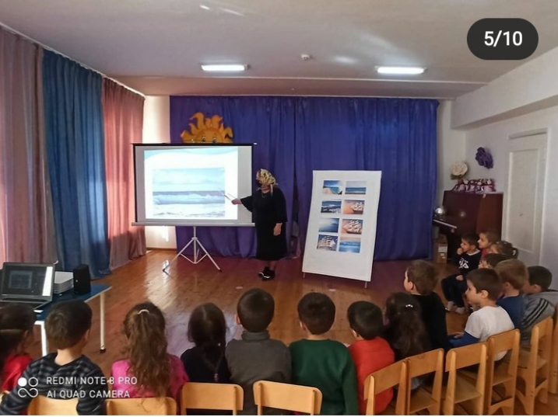

**2день**

**Консультация для родителей «Что такое коллекция?» Сувениры из моря**

Цель: расширять представления о море, его обитателях, их строении и способах защиты от врагов; поощрять стремление задавать познавательные вопросы; воспитывать любовь к природе, бережное отношение.

Методы и приёмы:  беседа

Материал к занятию:  картины с изображением морских обитателей

Ход занятия:

Море это великая стихия, и мы к нему возвращаемся снова и снова. Все мы очень любим, отдыхать на море. Мы купаемся в море, загораем, перебираем камушки, ищем ракушки, собираем их в пакет. А возвращаясь, домой привозим среди воспоминаний, хорошего настроения, южного загара, сувениров, маленькие ракушки, которые напоминают нам о море.

Конечно, каждый из нас хоть раз в жизни привозил с моря ракушек. **Морские ракушки** это обязательный сувенир, атрибут отдыха на море.

**Ракушка** — это и внешний  скелет, и если так можно сказать и домик, который строят себе двустворчатые и брюхоногие — и все другие моллюски, кроме некоторых особенных групп — таких, как голожаберные моллюски, или осьминоги. Ракушки являются жилищем **морских моллюсков**.

Ракушки это красивые и удивительные создания природы. Существует великое множество форм и раскрасок, они могут быть гладкими и шершавыми, закручиваться по спирали или быть плоскими, в виде веера, могут быть маленькими и большими. Раковина моллюска растет вместе со своим хозяином, растет моллюск — растет и раковина.

Все знают, что если поднести ракушку к уху, то в ракушке можно услышать шум морского прибоя. Это особенно нравится детям. Они прикладывают ракушки к уху и долго не могут понять, почему слышен шум моря. На самом деле, «шум моря» в ракушке – не что иное, как несколько измененные звуки окружающей среды, отраженные от стенок раковины.

Морские ракушки очень красивые создания природы. И они легко вписываются в любой интерьер. Поэтому для местных мастеров ракушки давно стали дешевым материалом, из которого они делают поделки. **Поделки из ракушек** это также незаменимый атрибут в сувенирной продукции и отдыха на море. Обычно в магазинах и на лотках можно увидеть великое множество поделок из ракушек. От маленьких черепах и слоников, до причудливых украшений.

Ну а если вы не купили **красивые сувениры из ракушек**, то можете взять с собой найденную на пляже простенькую ракушку, даже она будет вам напоминать о вашем отдыхе и море.

Несмотря на красивые сувениры и поделки из ракушек, мы никогда не перестанем восторгаться красотой даже самих простых раковин, вглядываясь в удивительные формы и краски, созданные природой.

Предложение родителям создать в группе уголок коллекции.

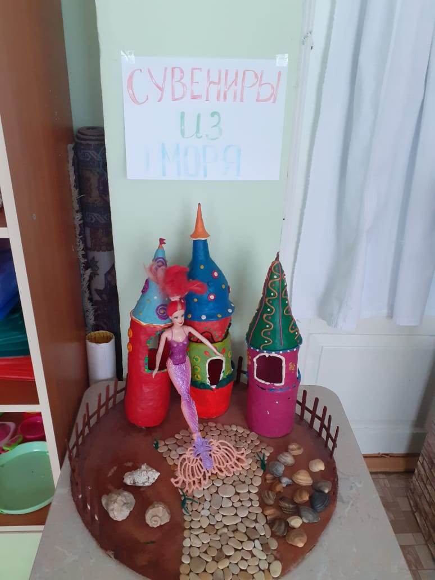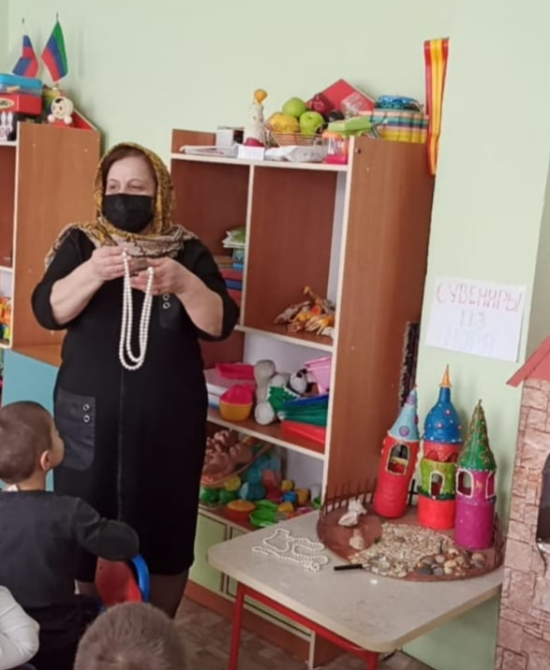

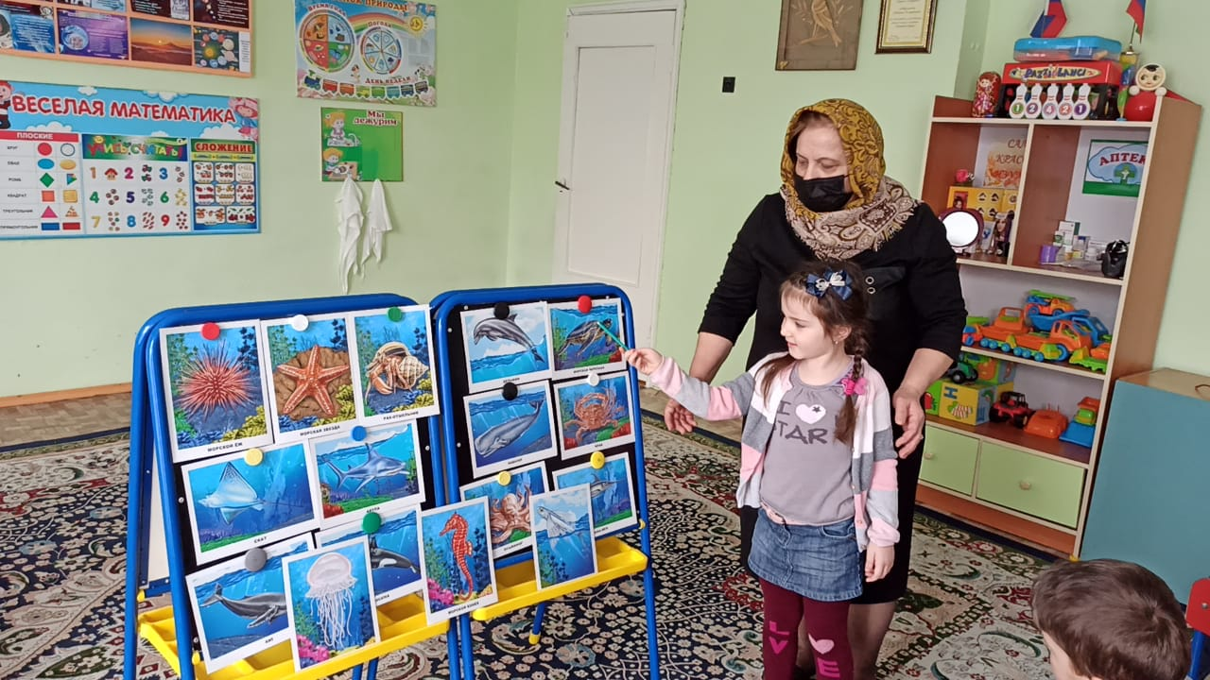

**Выступление родительницы Абдурагимовой П.Ш.**

**Детское коллекционирование**.

Есть множество увлечений, которыми ребенок может заниматься как сам, так и вместе с **родителями** и что важно - без особого ущерба и для их времени и для семейного бюджета. При этом они еще полезны и безопасны.

**Коллекционирование – это внимание,** память гибкость, и нестандартность мышления. Умение наблюдать, сравнивать, анализировать, комбинировать, обобщать, выделять главное.

**Коллекционирование** расширяет кругозор детей, развивает их познавательную активность, эмоции и чувства. Если сбором **коллекции** занимаются все члены семьи, то это сближает, сплачивает их, в семье появляются общие интересы, способствующие возникновению доброжелательной атмосферы, доверия и взаимопонимания. Разумеется, процессом **коллекционирования** необходимо управлять, и ведущая роль в этом принадлежит взрослым.

А **коллекционировать** можно все что угодно!

Что только не хранится в "закромах" наших детей. Они собирают то фигурки из киндер-сюрпризов, то вкладыши от жвачек, а то и вовсе что-то невообразимое. Но, бесспорно, собирать им нравится. Почти у каждой девочки или мальчика отыщется сумочка или коробочка с ненужным, на наш взгляд хламом: тряпочками, пуговицами, камешками, стеклышками, колесиками, крышечками. Для ребенка - это самое настоящее богатство, бесценное сокровище.

**Панно «Морской пейзаж»**

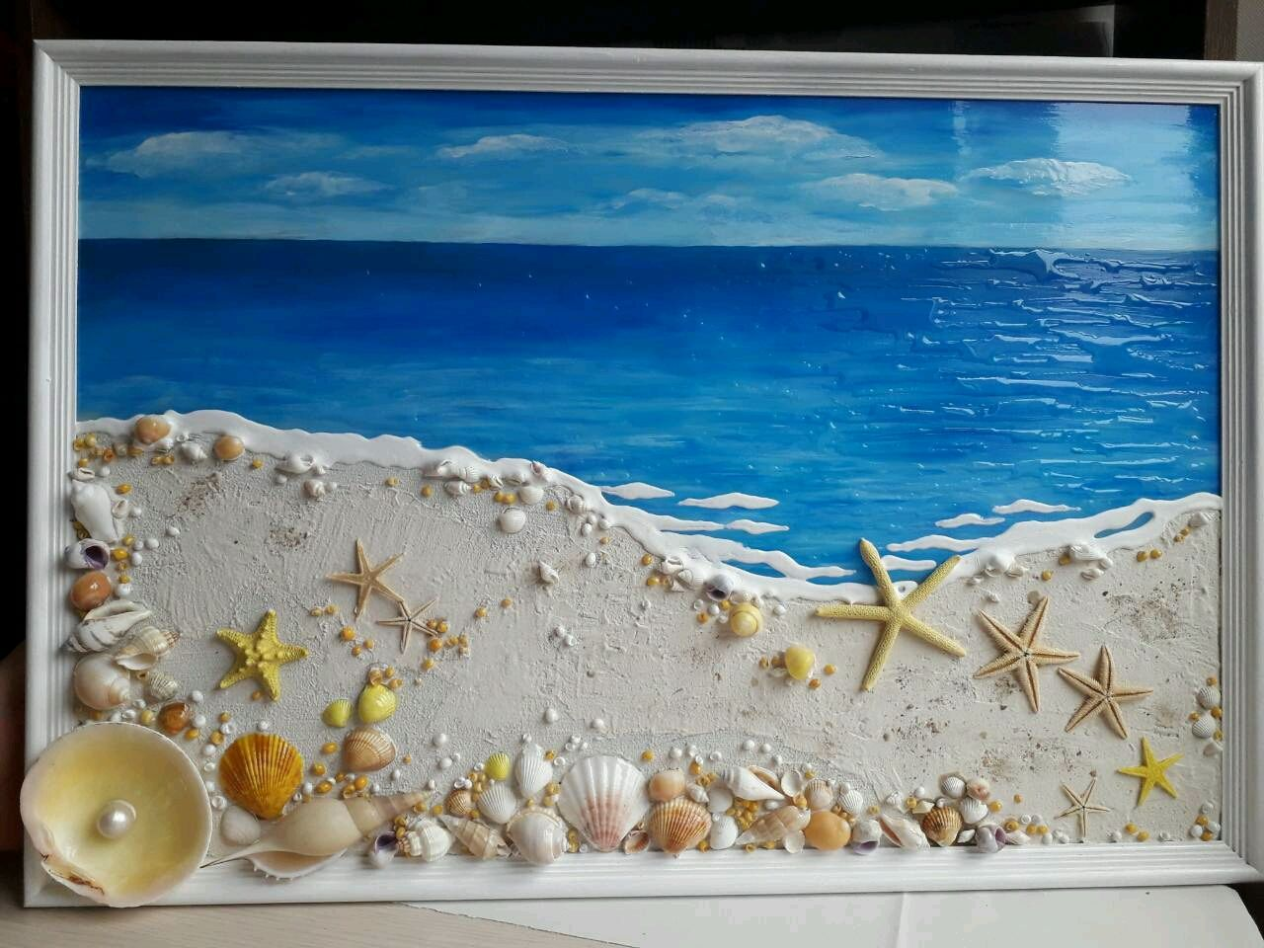

**3 день**

**Беседа на тему: «Всё о ракушках»**

В группу входит Русалочка и приносит детям коллекцию ракушек. При рассматривании ракушек проводится беседа.  Ход беседы :Русалочка: Ребята, посмотрите, какая у меня прекрасная коллекция ракушек! Вы обратили внимание, что все ракушки разные? А чем они отличаются?

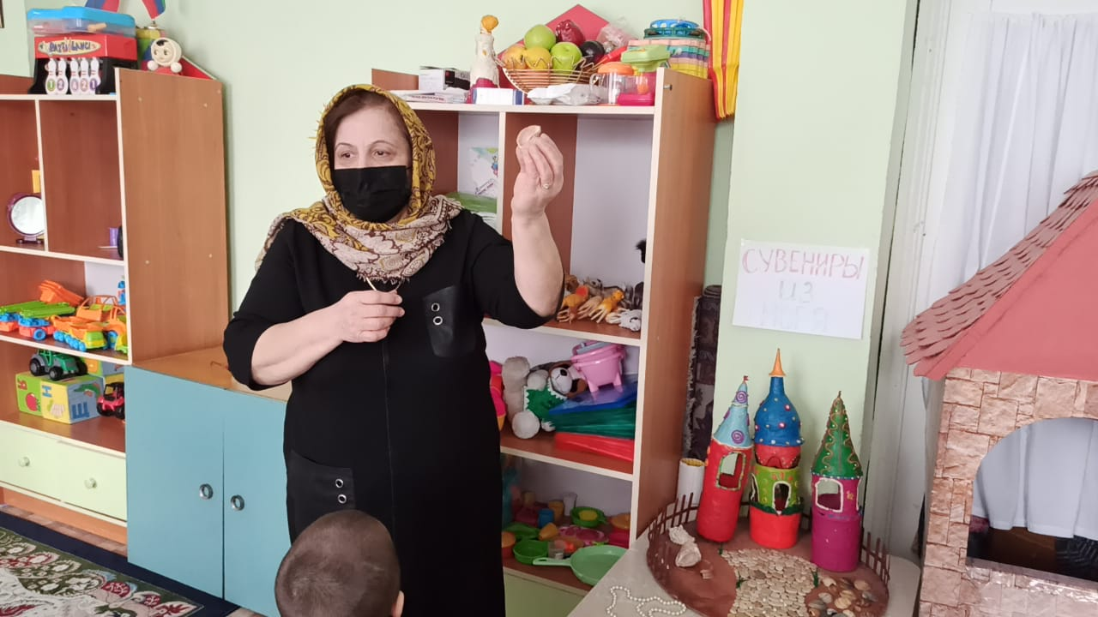

Воспитатель: Ребята, выберите себе каждый одну ракушку, и мы попросим Русалочку рассказать нам о них.

Русалочка: Все ракушки разной формы и разного цвета – потому что они собраны в разных морях.

Вот эта, самая большая ракушка с множеством зубцов, нежного молочно-розового цвета, подобрана мною даже не в море, а в Тихом океане.

Воспитатель: Ребята, а вы знаете, что такое ракушка? (в них прячутся рыбки)

Верно. Ракушка это домик, но не для рыб, а для моллюска – ещё одного морского обитателя! Свой домик Моллюск всегда носит с собой.

Русалочка: А вы, знаете, как появляется этот домик? Домик этот строит сам моллюск, а строит он его из известняка. Это разные осадки, которые оседают на морское дно - мелкий песок, камушки, крошки сломанных ракушек. Домик ракушка очень прочный и моллюск чувствует себя внутри ракушки очень защищённым.

С помощью ракушки можно даже здесь, далеко от моря, услышать, как плещутся морские волны. Хотите послушать? Тогда возьмите ракушку и приложите её отверстием к уху. Слышите? Это песнь моря.

Проведение исследования «Как поёт ракушка?»

Рассматривание под лупой трещин, узоров ракушки.

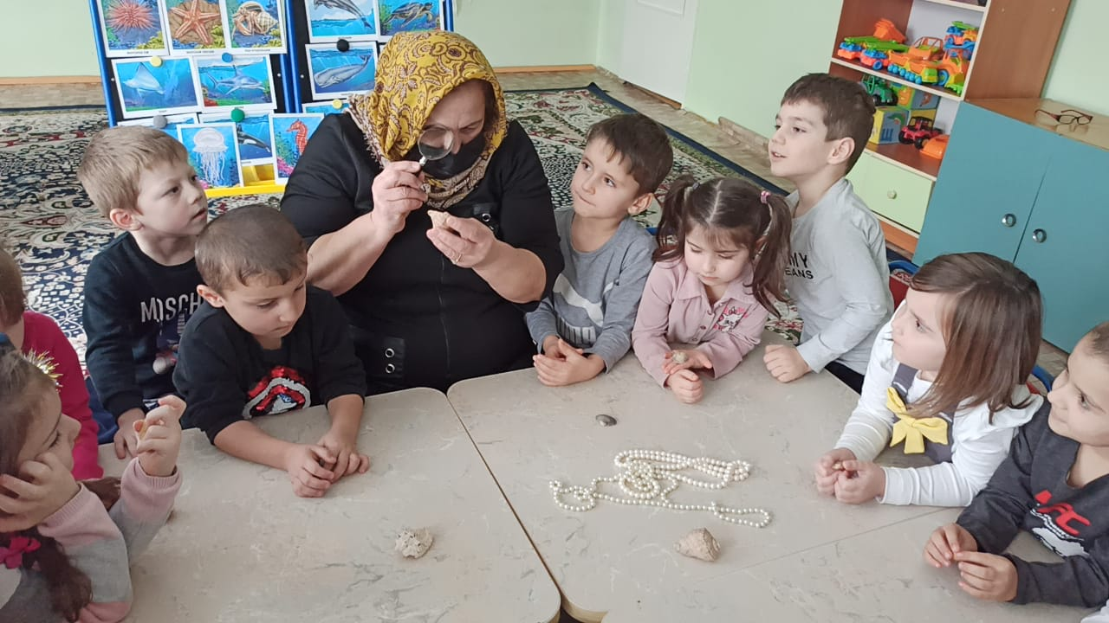

Я раковину эту в коробке берегу

Она лежала раньше в песке на берегу.

Воспитатель: Русалочка, а откуда на дне морском появляется жемчуг?

Русалочка: На самом деле, в самом начале эта жемчужина была всего лишь маленькой песчинкой! Однажды она попала в ракушку. Вы знаете, кто живёт в ракушке? (моллюск) Верно. В ракушке песчинка постепенно, днём за днём обрастала специальным веществом, которое выделяет моллюск – перламутром. И вот однажды песчинка превратилась в жемчужину. Вот и всё!

Воспитатель: А как же жемчуг попадает к людям? Ребята, может быть, вы знаете?

Русалочка: Люди добывают жемчуг, опускаясь на дно моря. Они находят там ракушки, осторожно их открывают и забирают жемчуг.

Воспитатель: Добывать жемчуг оказывается очень трудно!

Русалочка: Да, это трудное и опасное дело. Поэтому настоящего жемчуга не так уж и много. Люди уже давно научились делать искусственный жемчуг.

Воспитатель: Русалочка, а кораллы, из которых сделан твой браслет, тоже растут в ракушках?

Русалочка: Нет, конечно! Кораллы это морские растения.

Воспитатель: Как растения? Они же на ощупь такие твёрдые, как камни, правда, ребята?! А растения они нежные, живые!

Русалочка: Кораллы тоже живые! Видели бы вы, как они красиво колыхаются в море! Но когда коралл погибает, то он становится твёрдым! В морях встречаются даже коралловые рифы, о которые может разбиться даже самый крепкий корабль!

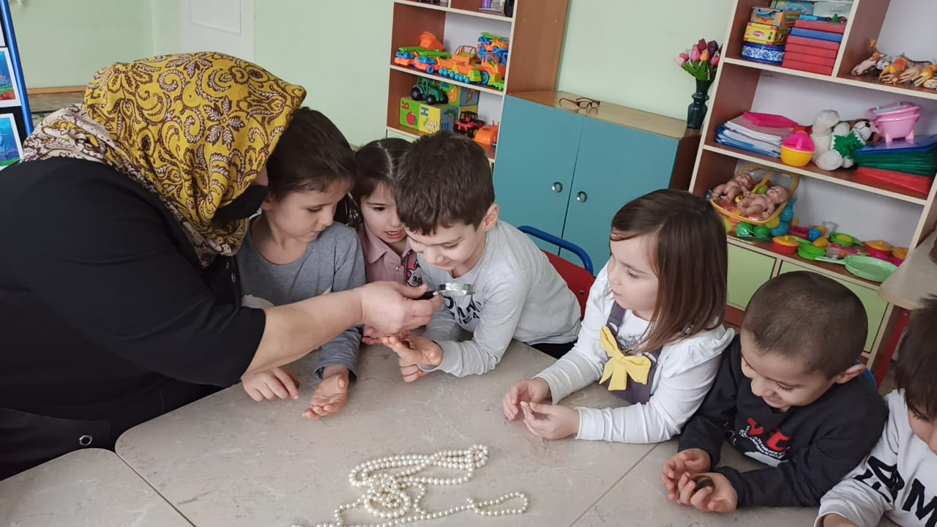

**4день**

**Занятие по физической культуре.**

**Физкультурный досуг**

**«Морская школа юнг»**

Цель: Прививать детям потребность в физической культуре и спорте, способствовать закреплению полученных на занятиях умений.

Воспитывать чувство уважения к профессии моряка.

Формировать волевые качества, целеустремлённость, выдержку; поддерживать в детях желание и умение преодолевать препятствия.

Оформление зала: Стены украшены изображениями кораблей и морскими пейзажами. По залу развешены гирлянды разноцветных флажков.

Критерии оценки конкурсов: За победу в каждом конкурсе команда получает два очка; поражение оценивается в одно очко.

Ход: Под бодрую музыку ребята входят в зал и рассматривают его оформление. Вдруг раздаётся свисток и в зал быстро входит капитан Врунгель. Свистит громко в свисток.

Врунгель: Свистать всех наверх! Это, что за беспорядок на палубе? А ну становись в строй!

Свистит в свисток, дети выстраиваются в одну шеренгу.

Врунгель: Надеюсь, вы меня узнали? Я знаменитый капитан Врунгель! Приветствую вас в моей Морской школе юнг! А вы знаете, кто такой – Юнга? Ответы детей

Врунгель: Запомните: юнга – это ученик матроса и будущий матрос! А вы хотите стать матросами? Тогда вам нужно обязательно пройти обучение в моей Морской школе юнг.

Но в моей школе могут обучаться только очень смелые, ловкие, сильные и выносливые дети! А вы такие? Вот сегодня я и проверю – кого из вас возьму в свою школу. Для этого вы будете сегодня соревноваться в различных спортивных состязаниях! Свистит в свисток.

Слушай мою команду! На первый и второй рассчитайсь!

Дети рассчитываются и делятся на две команды.

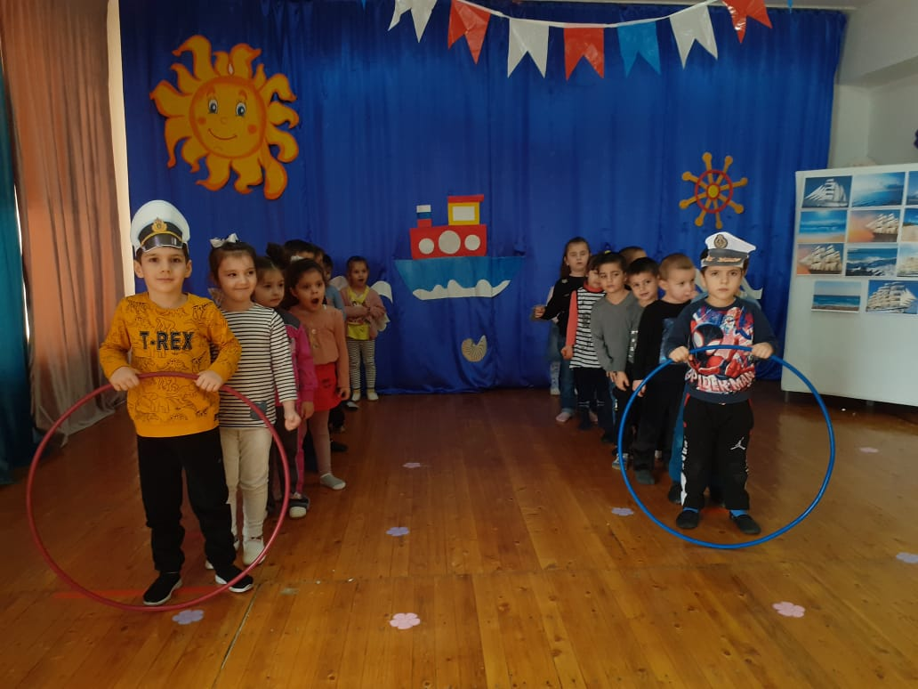

Врунгель: Начинаем наши состязания!

Ответьте на вопрос: Что команда корабля должна обязательно сделать, прежде чем отправиться в долгое плавание?

Запомните: это должен знать каждый юнга! Самое главное – запастись пресной водой! В море-то воды много, но пить её нельзя, так как она солёная!

Сейчас вы будете готовить свои корабли к отплытию и запасёте пресную воду.

Конкурс 1

Эстафета с бочонками воды «По извилистой дорожке».

Команды строятся в колонны по одному на линии старта. Перед командами по длине дистанции  ставятся 4 кегли в шахматном порядке. На линии финиша находится обруч, в котором лежат «бочонки» с водой (маленькие пластиковые бутылочки). По сигналу ведущего первый игрок начинает движение: обегает каждую кеглю, добегает до обруча, берёт «бочонок», возвращается в свою команду, кладёт «бочонок» в корзину, которая стоит на линии старта. Следующие игроки повторяют те же действия.

По окончании конкурс оценивается и объявляется результат.

Врунгель: Ну, с первым заданием вы справились! Переходим ко второму испытанию! Запомните, что каждый юнга должен уметь забраться на самую высокую мачту и поставить парус.

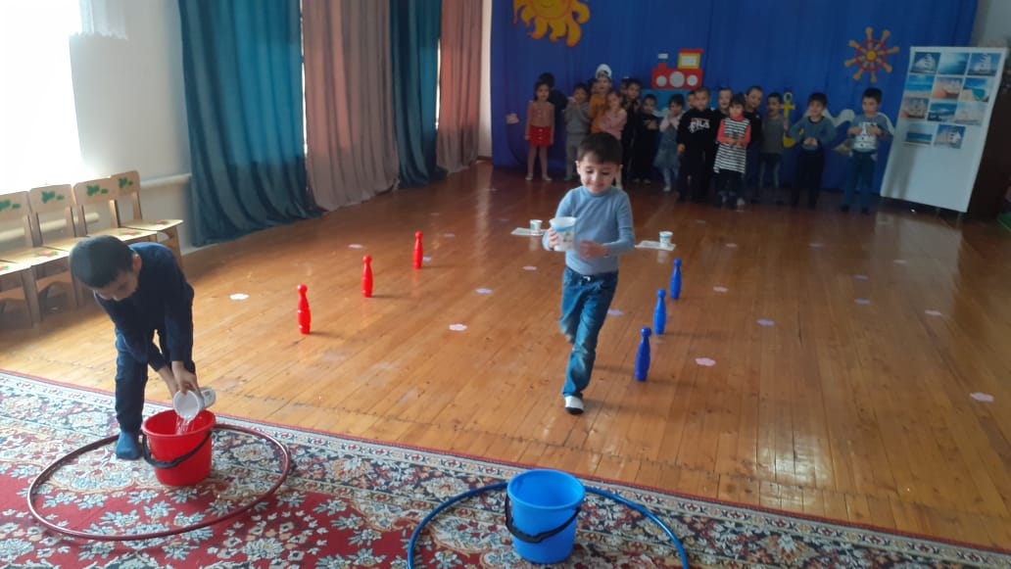

Конкурс 2

«Преодолей мачту»

Каждый игрок команды получает цветную широкую ленту. По команде, игрок должен добежать до гимнастической лесенки, подняться до средней перекладины и перекинуть свою ленту на следующую перекладину. Затем спуститься и бегом вернуться в команду. Следующие игроки повторяют те же действия.

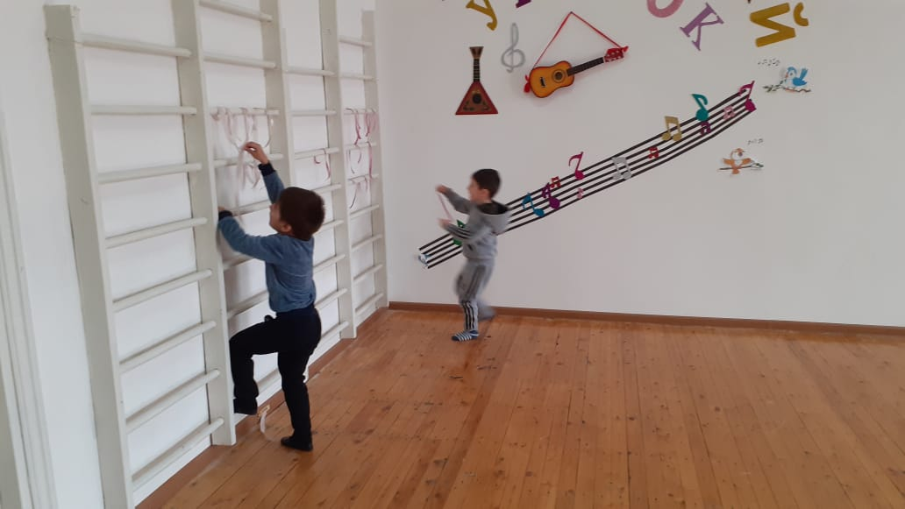

Врунгель: Молодцы! Но вы должны запомнить ещё одно морское правило: сам пропадай, а друга выручай! Свистит в свисток. Свистать всех наверх! Шлюпки на воду! Наш корабль тонет! Есть только две шлюпки (обручи). Вы должны перевезти на берег поочерёдно всех членов своей команды.

Конкурс 3

«Переправа»

Команды строятся в колонны. По сигналу два игрока из каждой команды, стоящие первыми в колонне, бегут в одном обруче до обозначенного места – плывут на берег. К своей команде возвращается только один игрок. Он берёт в лодку следующего участника, перевозит его на берег и остаётся на суше, а второй возвращается назад и т.д.

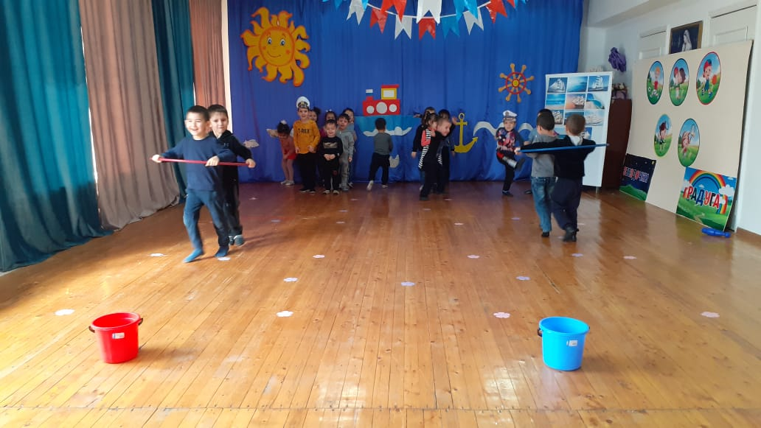

 Врунгель: Справились и с этим заданием! Но вы оказались на необитаемом острове и чтобы вернуться на большую Землю, вам нужно построить плот.

 Так! Все благополучно добрались до большой Земли и вернулись в мою Морскую школу юнг. Объявляет результаты состязаний.

Поздравляю! Вы все успешно прошли испытания, и поэтому все будете обучаться в Морской школе юнг. Жду вас осенью! А сейчас мне пора отправляться в моё новое путешествие. До свидание!

Врунгель прощается и уходит.

Воспитатель: Ребята, вы все сегодня были сильными, смелыми, ловкими! И за это вы награждаетесь призами. Раздаёт детям маленькие призы. Дети возвращаются в группу.

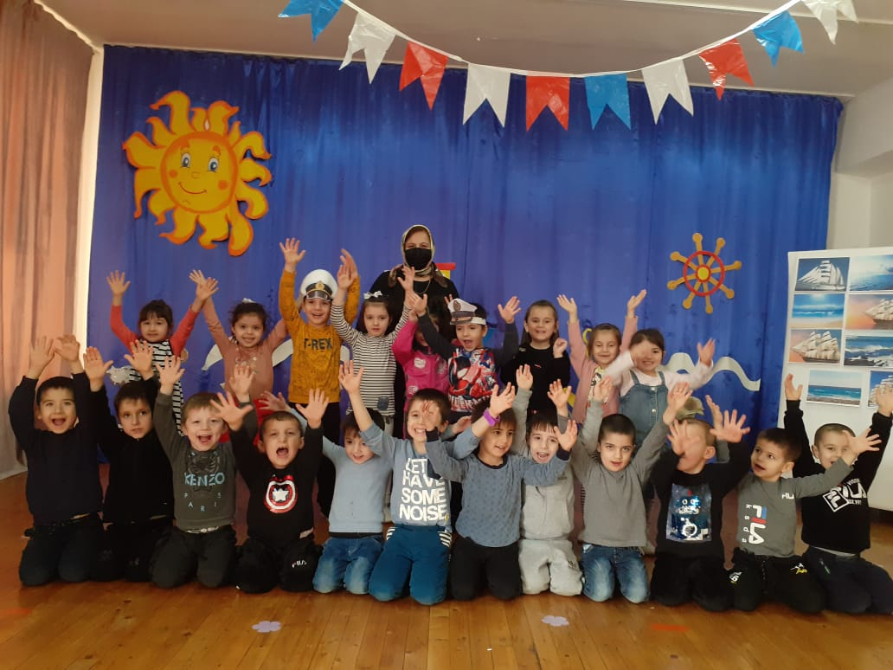

**5день. Итоговое занятие к проекту**

**Занятие по рисованию**

**«Золотая рыбка»**

**Цель:** Развивать эстетическое восприятие, создавать у детей радостное настроение.

**Задачи:** Вызвать желание рассказать сказку вместе с воспитателем, учить рассматривать рисунки, иллюстрации, совершенствовать умению понимать вопросы и отвечать на них, составлять предложения на тему: «Чтобы вы попросили у золотой рыбки?»

Учить детей передавать в рисунке образ сказочной рыбки.

Активизировать словарь по теме «море», «небо», «невод», «чешуя», развивать связную речь, мелкую мускулатуру кистей рук, воспитывать желание обсудить изображение.

**Материал:** Иллюстрации к сказке А. С. Пушкина «Сказка о золотой рыбке», листы бумаги А4, гуашь синего, желтого цвета, кусочки поролона, кисти для рисования, запись шума морского прибоя.

**Предварительная работа:** Наблюдение за золотыми рыбками в аквариуме, чтение сказки А. С. Пушкина «Сказка о золотой рыбке»

**Ход занятия:**

Звучит аудиозапись шума моря.

Воспитатель: Ребята послушайте. Что это за шум? (шумит море)

Давайте представим, что мы вышли из детского сада и пришли на берег моря. Над головой у нас голубое небо, а впереди синее море.

В море живет много рыб, у всех рыб есть хвост, он служит им рулем, еще у рыбы есть плавники, глаза. Для чего нужны глаза?

Тело покрыто пластинками. Называется чешуя.

В нашем море Золотая рыбка умеет говорить человеческим голосом и исполнять желания. О такой рыбке писал А. С. Пушкин.

О том, как старик забросил в море невод- большую рыбацкую сеть для ловли рыбы, и в этот невод попалась золотая рыбка.

Чтение отрывка из «Сказки о золотой рыбке»

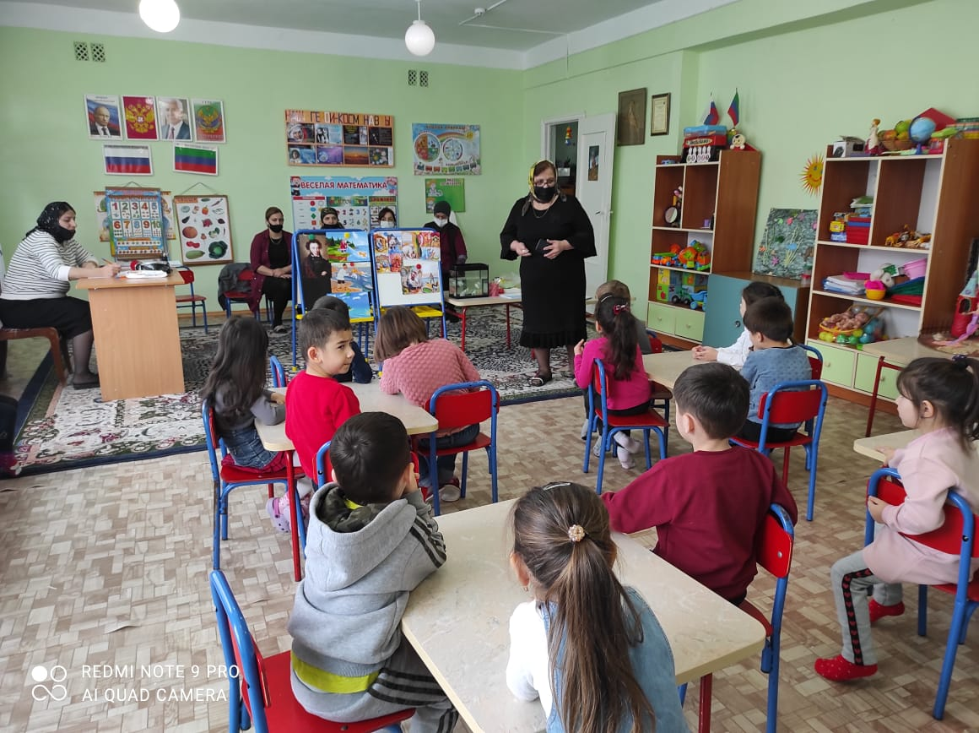

«В третий раз закинул он невод, -

Пришел невод с одною рыбкой,

С непростою рыбкой, - золотою.

Как взмолится золотая рыбка!

«Отпусти ты, старче, меня в море,

Дорогой за себя дам откуп:

Откуплюсь, чем только пожелаешь»

Удивился старик, испугался:

Он рыбачил тридцать лет и три года

И не слыхивал, чтоб рыба говорила.

Отпустил он рыбку золотую

И сказал ей ласковое слово:

«Бог с тобою, золотая рыбка!

Твоего мне откупа не надо;

Ступай себе в синее море,

Гуляй там себе на просторе»

А что было дальше? (ответы детей)

Физкультминутка «Рыбки»

Рыбки плавали, ныряли

В голубой морской волне (руки перед грудью со сложенными ладонями)

То сойдутся-разойдутся,

То зароются в песке (бег в рассыпную, сближение приседание)

Воспитатель: Нам необходимо нарисовать море, где будет плавать золотая рыбка. Для этого мы возьмём каждый в руки по губке, мокнем ими в краску, и плавными движениями будем закрашивать наш лист. Молодцы!

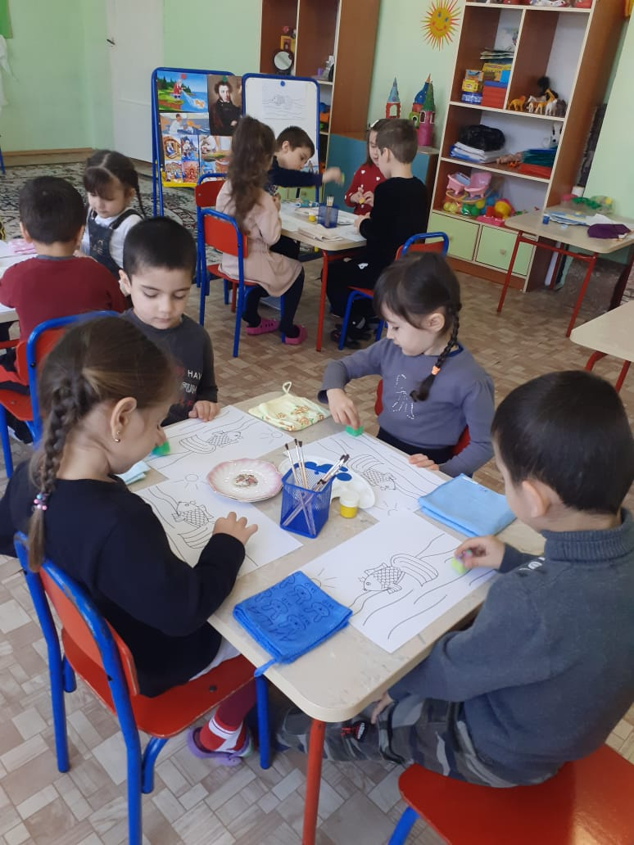

После высыхания дети кисточкой рисуют золотую рыбку желтого цвета.

Воспитатель напоминает, что у рыбы есть хвост, плавники, глазки.

В заключении дети рассматривают рисунки.

Ребята, давайте пофантазируем. Что было бы, если бы нам золотая рыбка предложила исполнить наши желания? О чем бы вы попросили рыбку? Подумайте! (дети рассказывают свои желания).

